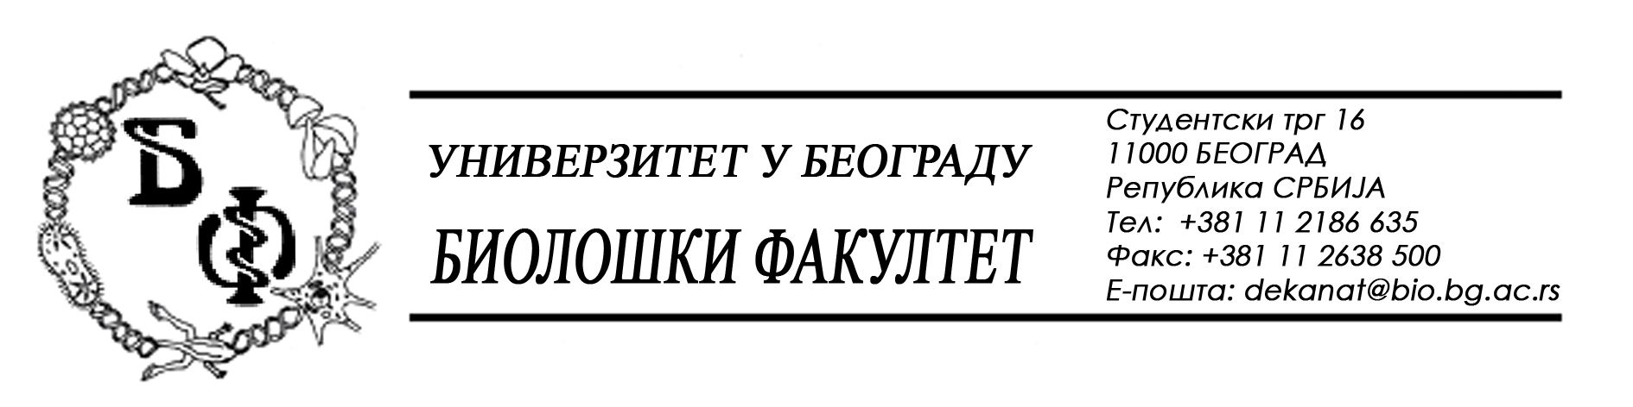

На основу члана 57. ст. 1 и члана 116. ст.1 Закона о јавним набавкама („Службени гласник РС“, бр. 124 / 12), Универзитет у Београду – Биолошки факултет објављује:

ОБАВЕШТЕЊЕ О ЗАКЉУЧЕНОМ УГОВОРУ

Назив, адреса и „Интернет“ страница наручиоца: Универзитет у Београду – Биолошки факултет, Београд, Студентски трг 16, www.bio.bg.ac.rs.
Врста наручиоца: просвета
Опис предмета набавке, назив и ознака из општег речника набавке: добра – опрема за очување животне средине – машина за чишћење од снега и избацивање снега; назив и ознака из општег речника набавке: 42995000 – разне машине за чишћење
Уговорена вредност:
- 249.166,67 динара без ПДВ-а односно 299.000,00 динара са ПДВ-ом;

Критеријум за доделу Уговора; најнижа понуђена цена
Број примљених понуда: 3;
Највиша и најнижа понуђена цена: највиша: 261.625,00 динара без ПДВ-а; најнижа: 249.166,67 динара без ПДВ-а;
Највиша и најнижа понуђена цена код прихватљивих понуда: највиша: 261.625,00 динара без ПДВ-а; најнижа: 249.166,67 динара без ПДВ-а;
Датум доношења Одлуке о додели Уговора: 03.12.2013.
Датум закључења Уговора: 13.12.2013.
Основни подаци о добављачу: „Lombardini BGD“ самостална занатска трговинска радња, из Београда (Земун), Цара Душана 201, матични број : 56507728, ПИБ: 103366835
Период важења Уговора: једна година почев од 13.12.2013. године.

